***Клуб «Белая ладья»***

*Шахматный клуб «Белая ладья»*

Создан Управлением образования администрации города Ставрополя 1 января 1994 года. Клуб является структурным подразденлением МБУ ДО «Центр внешкольной работы Промышленного района города Ставрополя», расположен по адресу: ул. Морозова, 104.

***Целью*** деятельности отдела (клуба) является создание социально-педагогических и психологических условий для развития творческого потенциала обучающихся посредством обучения игре в шахматы и шашки и организацией взаимодействия с семьей.

Основными ***задачами*** работы педагогов клуба являются:

* популяризация шахмат и шашек среди детей и подростков;
* привитие интереса к занятиям шахматами и шашками, овладение элементарными основами интеллектуальной игры, ознакомление с историей возникновения шахмат и шашек;
* воспитание чувства патриотизма и гражданственности на примере выдающихся русских и советских шахматистов и шашистов;
* формирование творческой личности с активной жизненной позицией.

Шахматный клуб «Белая ладья» осуществляет координацию по шахматному спорту в городе Ставрополе, развитие и совершенствование массовой шахматной работы среди разных возрастных групп.

Педагоги клуба организуют и проводят шахматные и шашечные соревнования различного уровня: городские, краевые.

На протяжении всего существования клуба, педагоги дополнительного образования принимают участие в Чемпионатах СК среди клубных команд и являются чемпионами в командном зачете.

* В 2003 году Клуб занял призовое 2-е место в городском смотре-конкурсе на лучший клуб в городе.
* В январе 2004 года отмечали 20-летие городского клуба и 10-летие детского клуба «Белая ладья», во время празднования был организован и проведен уникальный шахматный матч двух поколений:

**Анатолий Гемодеев** – 62 года, мастер спорта, семикратный Олимпийский чемпион в командном зачете среди незрячих шахматистов, обладатель командного Кубка Мира, шестикратный чемпион России среди незрячих шахматистов.

**Светлана Дульцева** – 17 лет, имеет международный рейтинг мастера ФИДЕ среди женщин, победительница международного турнира «Шахматы в школе - 2002», чемпионка Южного Федерального округа среди девушек.

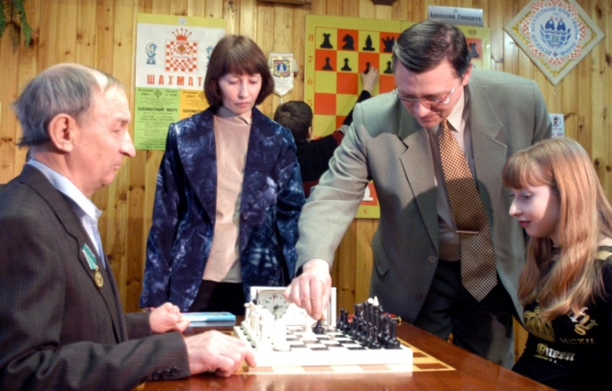

*4 партии по быстрым шахматам с дистанцией в 45 лет!*

*Поединок опыта и молодости!*

Всю жизнь Гимадеев играет в шахматы «вслепую», невозможно представить, какого это требует напряжения и концентрации. Сколько в памяти человека укладывается партий, систем, дебютов и эндшпилей, комбинаций и «ловушек». В шахматном матче, хоть и с юной Светланой Дульцевой, Анатолия ждало еще одно испытание: матч проводился по системе «быстрых шахмат», и каждому участнику на партию отводилось 25 минут. Светлана с шахматами знакома с «пеленок», несмотря на свой юный возраст (17 лет) она уже 5 лет как мастер спорта, ее фамилия внесена в международный рейтинг-лист лучших шахматисток планеты. Матч из четырех партий завершился вничью – **2:2**.

* В 2005 году в первом кубке Губернатора СК педагоги дополнительного образования шахматного клуба заняли 2-е место;
* В 2006 году на 4-х Спортивных играх Южного Федерального Округа в г. Анапа команда заняла 3-е место, Дульцева Светлана в личном зачете стала чемпионкой спартакиады;
* В 2007 году воспитанники клуба завоевали право участвовать в финале чемпионата России, стали бронзовыми призерами чемпионата ЮФО по быстрым шахматам;
* В апреле 2009 года проходило первенство России среди юношей и девушек. Честь клуба защищала Диана Папиянц, занявшая 1 место, получив право участвовать в высшей лиге первенства России среди школьников 2010 года.
* 2009 год был объявлен годом молодежи. Клуб организовал и провел блиц - турнир среди сельской молодежи на приз Героя труда СК И.А. Богачева. В соревнованиях приняли участие ребята из Изобильненского, Кочубеевского, Александровского, Шпаковского, Красногвардейского, Новоселицкого, Грачевского, Благодарненского районов Ставропольского края.

Обучающиеся клуба «Белая ладья» достигают больших успехов в освоении искусства игры в шахматы, участвуют в различных соревнованиях, принося в копилку достижений клуба и Центра свои победы. Среди значимых достижений обучающихся – победы и призовые места на:

* спартакиаде Южного федерального округа (г. Анапа, 2006);
* соревнованиях на Кубок губернатора Ставропольского края (г. Ставрополь, 2005);
* Чемпионате России по быстрым шахматам (г. Элиста, 2007),
* кубке СКФО по быстрым шахматам (г. Избербаш, 2013);
* Первенстве Ставропольского края по шахматам (г. Ессентуки, 2013);
* Первенстве СКФО по классическим шахматам (Домбай,2013) и другие.

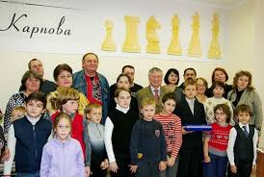

В апреле 2014 года клуб «Белая ладья» отметил свое ***20-летие***. Всё время клуб работает под девизом «Censunasumus!» («Все мы – одна семья!»), потому что клубобъединяет не только педагогов и детей. Постояннымиучастниками мероприятий являются родители, учащиесяближайших школ, члены общественных организаций,профессиональные шахматисты. Поэтому стало традициейпроводить мероприятия для различных групп – участниковклуба. Интересно проходит командное семейное первенствопо шахматам, которое проводится в новогодние каникулы.Популярным среди педагогов образовательных учрежденийгорода стал шахматный турнир, организованный совместно сгородской профсоюзной организацией.Клуб «Белая ладья» отмечен Советом микрорайона №22как один из лучших клубов, работающих по местужительства.

Образовательный процесс в клубе осуществляет опытныйпедагогический коллектив. Со времени основания клуба в немработает педагог дополнительного образования ЕрёминМихаил Фёдорович - мастер спорта по шахматам, Шайдулина Светлана Юрьевна – судья по шахматам 1 категории, имеет 1 разряд по шахматам,Спесивцев Юрий Федорович – мастер спорта СССР по шашкам. Членамипедагогического коллектива стали выпускники клуба:Черкашина Светлана Вячеславовна – мастер FIDE, Дульцев Павел Вячеславович – кандидат в мастера спорта по шахматам. Руководит клубомДульцева Людмила Юрьевна –кандидат в мастера спорта СССР, Почетный работник общегообразования Российской Федерации.

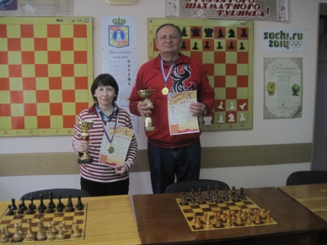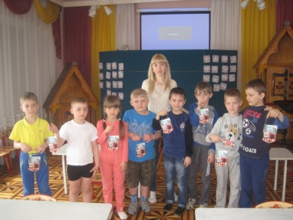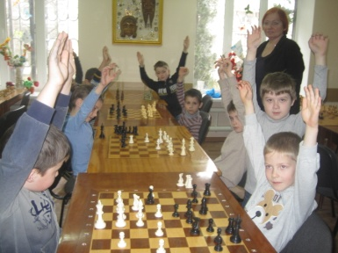

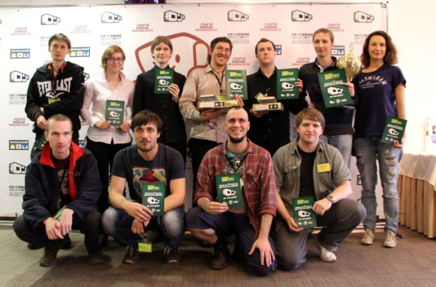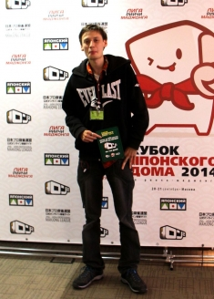

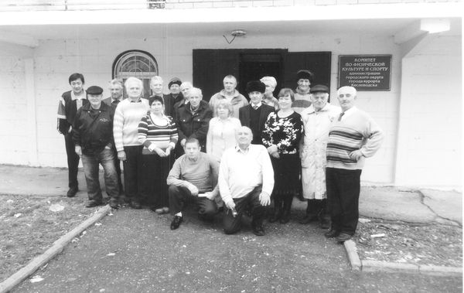

**Выпускники Отдела:**

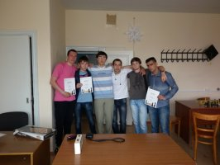

*Наумов Виталий* – Чемпион СКФО, кандидат в мастера спорта по шахматам,

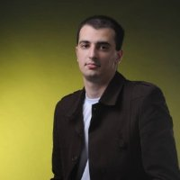

*Иорданян Эдуард* – кандидат в мастера спорта по шахматам, преподаватель английского языка и шахмат в «Интернешил Хаус»

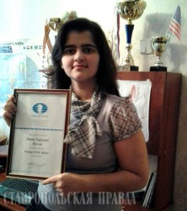

*Попьянц Диана* – мастер FIDE

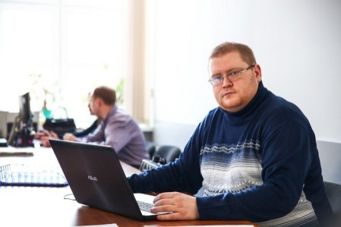

*Ляхов Павел* – кандидат в мастера спорта по шахматам, преподаватель математики в СКФУ, индивидуальный тренер по шахматам

**Ветераны Отдела**

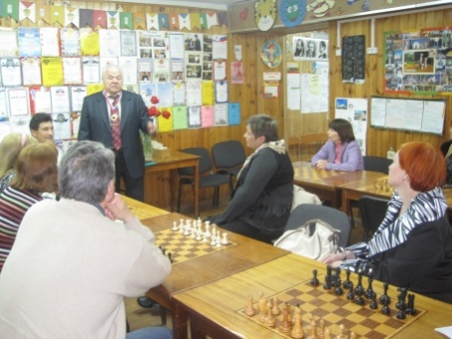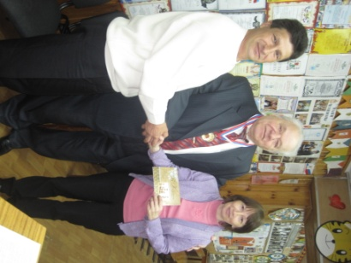*Черных Александр Семенович*, 1936 г.р. (2015 г.с.), педагог дополнительного образования, социальный педагог, награжден медалью «За трудовую доблесть», значком «Отличник народного образования» и «Отличник просвещения СССР». Мастер спорта по шахматам.

***Клуб «Космос»***

Клуб (отдел) «Космос» был основан в 1990 году.Бессменным руководителем детского объединения является Есиков Борис Викторович.

Основная ***цель*** клуба заключается в создании социально-педагогических условий для всестороннего развития обучающихся, формирования и развития потенциальных физических возможностей обучающихся в области футбола и привитие ценностей здорового образа жизни средствами общеобразовательной общеразвивающей программы «Футбол».

В данном отделе реализуются 2 общеобразовательные общеразвивающие программы: «Футбол» (Есиков Б.В., Есиков А.В., Есиков Е.Б., Калинин О.А.) и «Подготовка вратарей» (Есиков Е.Б.).

В 1989 году «король футбола» Пеле открывал турнир в Норвегии и присутствовал на игре с участием команды клуба «Космос».

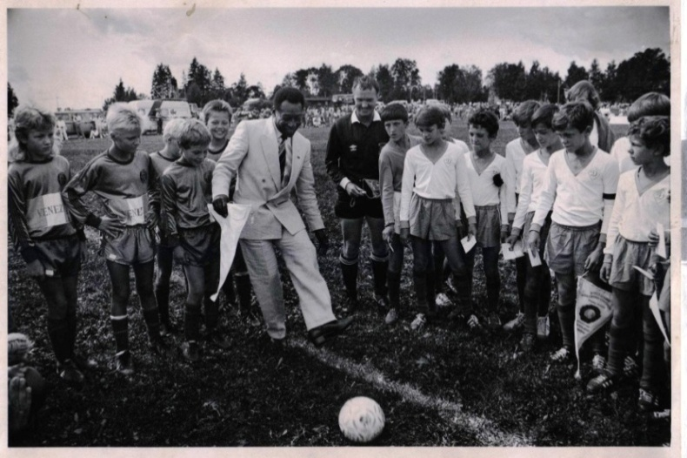

Детский клуб «Космос» дважды становился победителем Всероссийского конкурса среди подростковых клубов (1996 год, 1999 год).

В 1996 году команда клуба «Космос» стала победителем первенства России в Детской футбольной лиге.

Команды клуба были неоднократно победителями первенств Ставропольского края и города Ставрополя.

В 2002 году клуб вошел в состав созданного Центра внешкольной работы Промышленного района города Ставрополя.

Команды клуба за 26 лет существования провели 244 международных матча с командами из 35 стран мира.

4 раза команды клуба становились победителями самого крупного детского турнира по футболу «Кубок Норвегии»; четырежды становились бронзовыми призерами этого турнира.

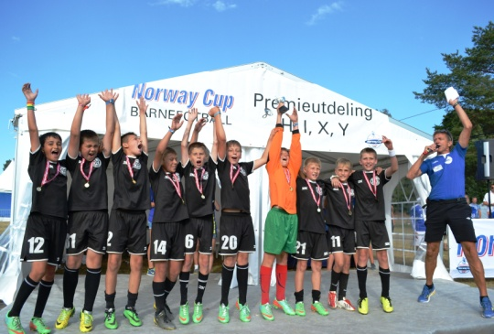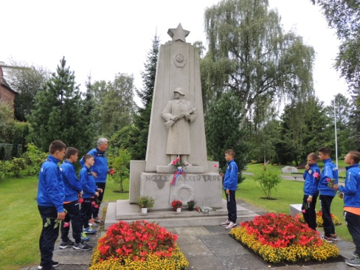

Дважды команды клуба завоевывали кубок самого крупного турнира в Европе «Кубок Австрии».

Обладатели 2 места в Кубке Болгарии, третьего места в Кубке Англии.

Кроме этого участвовали в турнирах в Румынии, Дании, Швеции.

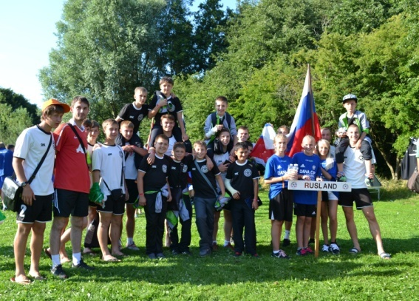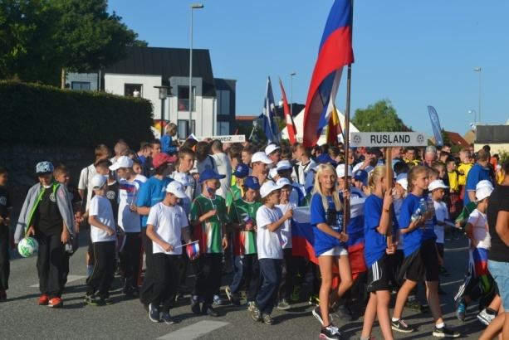

Члены клуба на протяжении многих лет принимают участие в международных соревнованиях.Поэтому неотлемленным направлением воспитательной деятельности принадлежит процессу формирования гражданской идентичности личности обучающихся. В 2015 году в журнале «Внешкольник» была опубликована статья о патриотическом воспитании футболистов: Есиков Б.В., Кульчицкая И.Ю. «От побед к гражданской идентичности». В 2016 году в Норвегии наша юношеская команда была приглашена на прием в российское посольство.

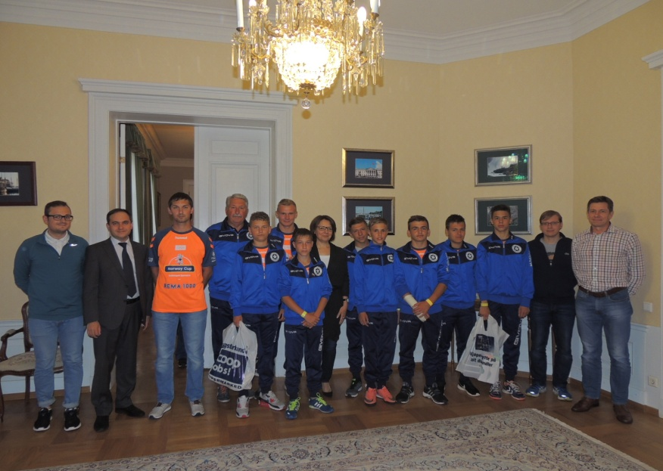

**Выпускники Отдела**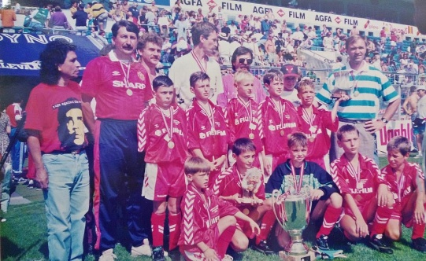

*Александр Гавриленков*

1994 год - 3-й с права (стоит)

Мастер спорта РФ.

Чемпион России в 3-й лиге России по футболу.

Играл: Спартак (Москва),

Ф.К. Волочанин – Ратмир (Вышний Волочёк).

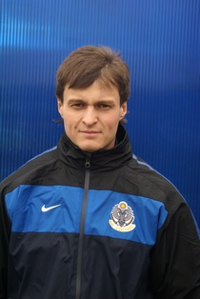

*Баумбах Андрей*

Играл: Ф.К. Динамо (Ставрополь),

Машук-КМВ (Пятигорск)

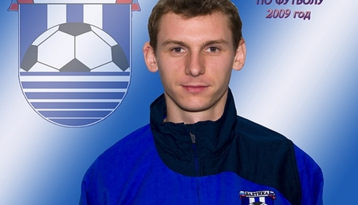*Дмитрий Голубов*

Мастер Спорта РФ.

Игрок молодежной сборной России.

Выступал: Ф.К. Москва, Ф.К. Торпедо (Москва) Ф.К. Алания (Владикавказ), Ф.К. УФА, Ф.К. Томь.

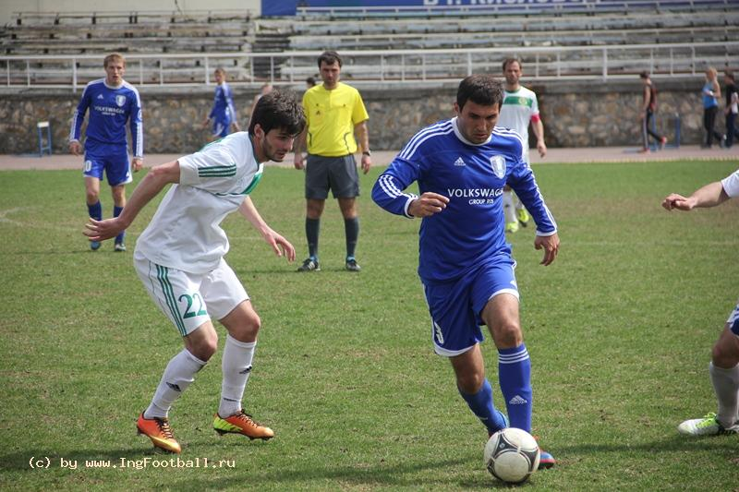

*Карен Саргсян*

Игрок молодежной сборной Армении.

Выступал: Ф.К. Динамо (Ставрополь), Ф.К. Машук (Пятигорск), Волгарь (Астрахань), Черноморец (Новороссийск).

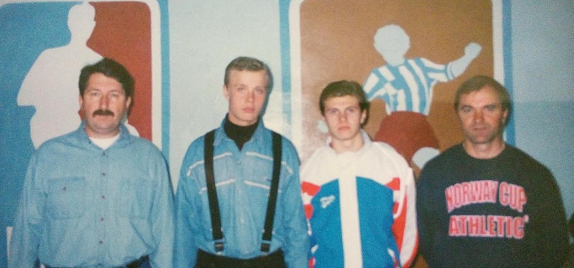*Студнев Роман*

Игрок юношеской сборной России.

Играл: Ф.К. Динамо (Ставрополь), Ф.К. Спартак (Кострома).

*Четверкин Роман*

Любимец «Короля футбола» Пеле.

Играл: Ф.К. Динамо (Ставрополь).

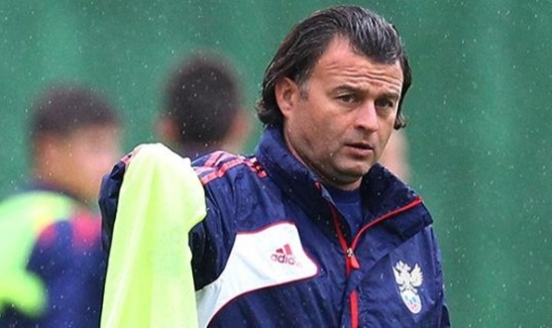

*Шмарко Александр*

Мастер спорта РФ.

Игрок национальной сборной России

- Серебряный призёр [чемпионата России](https://ru.wikipedia.org/wiki/%D0%A7%D0%B5%D0%BC%D0%BF%D0%B8%D0%BE%D0%BD%D0%B0%D1%82_%D0%A0%D0%BE%D1%81%D1%81%D0%B8%D0%B8_%D0%BF%D0%BE_%D1%84%D1%83%D1%82%D0%B1%D0%BE%D0%BB%D1%83) (2): [1993](https://ru.wikipedia.org/wiki/%D0%A7%D0%B5%D0%BC%D0%BF%D0%B8%D0%BE%D0%BD%D0%B0%D1%82_%D0%A0%D0%BE%D1%81%D1%81%D0%B8%D0%B8_%D0%BF%D0%BE_%D1%84%D1%83%D1%82%D0%B1%D0%BE%D0%BB%D1%83_1993), [1997](https://ru.wikipedia.org/wiki/%D0%A7%D0%B5%D0%BC%D0%BF%D0%B8%D0%BE%D0%BD%D0%B0%D1%82_%D0%A0%D0%BE%D1%81%D1%81%D0%B8%D0%B8_%D0%BF%D0%BE_%D1%84%D1%83%D1%82%D0%B1%D0%BE%D0%BB%D1%83_1997)

- Бронзовый призёр чемпионата России (1): [1996](https://ru.wikipedia.org/wiki/%D0%A7%D0%B5%D0%BC%D0%BF%D0%B8%D0%BE%D0%BD%D0%B0%D1%82_%D0%A0%D0%BE%D1%81%D1%81%D0%B8%D0%B8_%D0%BF%D0%BE_%D1%84%D1%83%D1%82%D0%B1%D0%BE%D0%BB%D1%83_1996)

- Серебряный призёр [чемпионата Украины](https://ru.wikipedia.org/wiki/%D0%A7%D0%B5%D0%BC%D0%BF%D0%B8%D0%BE%D0%BD%D0%B0%D1%82_%D0%A3%D0%BA%D1%80%D0%B0%D0%B8%D0%BD%D1%8B_%D0%BF%D0%BE_%D1%84%D1%83%D1%82%D0%B1%D0%BE%D0%BB%D1%83) (1): [1999/2000](https://ru.wikipedia.org/wiki/%D0%A7%D0%B5%D0%BC%D0%BF%D0%B8%D0%BE%D0%BD%D0%B0%D1%82_%D0%A3%D0%BA%D1%80%D0%B0%D0%B8%D0%BD%D1%8B_%D0%BF%D0%BE_%D1%84%D1%83%D1%82%D0%B1%D0%BE%D0%BB%D1%83_1999/2000)

- Обладатель [Кубка России](https://ru.wikipedia.org/wiki/%D0%9A%D1%83%D0%B1%D0%BE%D0%BA_%D0%A0%D0%BE%D1%81%D1%81%D0%B8%D0%B8_%D0%BF%D0%BE_%D1%84%D1%83%D1%82%D0%B1%D0%BE%D0%BB%D1%83): [2003/2004](https://ru.wikipedia.org/wiki/%D0%9A%D1%83%D0%B1%D0%BE%D0%BA_%D0%A0%D0%BE%D1%81%D1%81%D0%B8%D0%B8_%D0%BF%D0%BE_%D1%84%D1%83%D1%82%D0%B1%D0%BE%D0%BB%D1%83_2003/2004)

- Победитель первой лиги СССР: [1991](https://ru.wikipedia.org/wiki/%D0%A7%D0%B5%D0%BC%D0%BF%D0%B8%D0%BE%D0%BD%D0%B0%D1%82_%D0%A1%D0%A1%D0%A1%D0%A0_%D0%BF%D0%BE_%D1%84%D1%83%D1%82%D0%B1%D0%BE%D0%BB%D1%83_1991_(%D0%BF%D0%B5%D1%80%D0%B2%D0%B0%D1%8F_%D0%BB%D0%B8%D0%B3%D0%B0))

- Победитель первого дивизиона России [первенства России:2004](https://ru.wikipedia.org/wiki/%D0%9F%D0%B5%D1%80%D0%B2%D1%8B%D0%B9_%D0%B4%D0%B8%D0%B2%D0%B8%D0%B7%D0%B8%D0%BE%D0%BD_%D0%9F%D0%A4%D0%9B_2004)

- Финалист [Кубка Интертото](https://ru.wikipedia.org/wiki/%D0%9A%D1%83%D0%B1%D0%BE%D0%BA_%D0%98%D0%BD%D1%82%D0%B5%D1%80%D1%82%D0%BE%D1%82%D0%BE) (2): 1996

- В [списках 33-х лучших футболистов чемпионата России](https://ru.wikipedia.org/wiki/%D0%A1%D0%BF%D0%B8%D1%81%D0%BE%D0%BA_33_%D0%BB%D1%83%D1%87%D1%88%D0%B8%D1%85_%D1%84%D1%83%D1%82%D0%B1%D0%BE%D0%BB%D0%B8%D1%81%D1%82%D0%BE%D0%B2_%D1%87%D0%B5%D0%BC%D0%BF%D0%B8%D0%BE%D0%BD%D0%B0%D1%82%D0%B0_%D0%A0%D0%BE%D1%81%D1%81%D0%B8%D0%B8) (3): № 2 - [1997](https://ru.wikipedia.org/wiki/%D0%A7%D0%B5%D0%BC%D0%BF%D0%B8%D0%BE%D0%BD%D0%B0%D1%82_%D0%A0%D0%BE%D1%81%D1%81%D0%B8%D0%B8_%D0%BF%D0%BE_%D1%84%D1%83%D1%82%D0%B1%D0%BE%D0%BB%D1%83_1997); № 3 - [1993](https://ru.wikipedia.org/wiki/%D0%A7%D0%B5%D0%BC%D0%BF%D0%B8%D0%BE%D0%BD%D0%B0%D1%82_%D0%A0%D0%BE%D1%81%D1%81%D0%B8%D0%B8_%D0%BF%D0%BE_%D1%84%D1%83%D1%82%D0%B1%D0%BE%D0%BB%D1%83_1993), [1998](https://ru.wikipedia.org/wiki/%D0%A7%D0%B5%D0%BC%D0%BF%D0%B8%D0%BE%D0%BD%D0%B0%D1%82_%D0%A0%D0%BE%D1%81%D1%81%D0%B8%D0%B8_%D0%BF%D0%BE_%D1%84%D1%83%D1%82%D0%B1%D0%BE%D0%BB%D1%83_1998)

- Лучший [левый защитник](https://ru.wikipedia.org/wiki/%D0%97%D0%B0%D1%89%D0%B8%D1%82%D0%BD%D0%B8%D0%BA_(%D1%84%D1%83%D1%82%D0%B1%D0%BE%D0%BB)) чемпионата России по оценкам газеты «[Спорт-Экспресс](https://ru.wikipedia.org/wiki/%D0%A1%D0%BF%D0%BE%D1%80%D1%82-%D0%AD%D0%BA%D1%81%D0%BF%D1%80%D0%B5%D1%81%D1%81)»: [1997](https://ru.wikipedia.org/wiki/%D0%A7%D0%B5%D0%BC%D0%BF%D0%B8%D0%BE%D0%BD%D0%B0%D1%82_%D0%A0%D0%BE%D1%81%D1%81%D0%B8%D0%B8_%D0%BF%D0%BE_%D1%84%D1%83%D1%82%D0%B1%D0%BE%D0%BB%D1%83_1997) (средний балл 6,00)

